**Вопросы 💎**

1. Что за единица измерения - fr?

Это гибкая единица измерения, которая рассчитывается исходя из количества доступного пространства в grid-контейнере.

1. Как можно задать грид с 5 колонками шириной по 20%? Минимум 2 способа.
   1. **grid-template-columns: 20% 20% 20% 20% 20%**
   2. **grid-template-columns: repeat(5,20%)**
2. Самостоятельно разберитесь, что такое auto-fill и auto-fit ?

Вместо того, чтобы указывать количество колонок и сколько раз им повторяться, мы просто можем сказать браузеру, чтобы он уместил как можно больше колонок с учетом указанной длины.

auto-fill как бы говорит “*я автоматически заполню строку таким количеством колонок, как это возможно с учетом заданной ширины*”. auto-fill используется в связке с repeat() таким образом:

grid-template-columns: repeat(auto-fill, 100px);

1. Как сделать такую табличку? Параметры: первая колонка шириной 100 пикселей, вторая 30%. Первая строчка высотой 200 пикселей, вторая строчка 100 пикселей.

grid-template-columns: 100px 30%;

grid-template-rows: 200px 100px;

1. Как сделать такое выравнивание в грид-контейнере?

Свойства justify-items и justify-self выравнивают элементы по строке, а align-items и align-self выравнивают по колонкам относительно границ ячейки. Свойства принимают значения почти аналогично flex:

* start
* end
* center
* stretch

Свойства justify-content и align-content выравнивают элементы по строке и по колонкам относительно grid container. Свойства принимают значения:

* start
* end
* center
* stretch
* space-between
* space-around
* space-evenly

1. Что такое и как задается *grid area*?

**-** это пространство внутри grid контейнера, в которое может быть помещен один или больше grid элементов. Этот элемент может состоять из одной или более grid ячеек.

Свойство grid-area является сокращенным свойством для grid-row-start, grid-column-start, grid-row-end и grid-column-end, определяя размер и расположение элемента сетки.

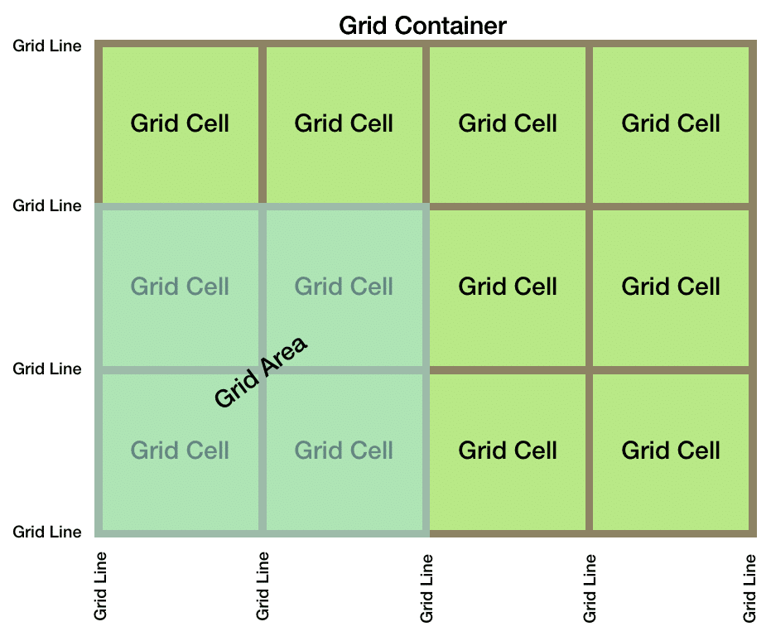

1. Приведите пример использования grid-template-areas (не копированием из этого урока 😉)

grid-template-areas: '. header-title header-title .' '. header-subtitle header-subtitle .' '. click . .';

1. Каким свойством можно задать такое поведение элементов?



Ссылка на анимацию: <http://css-live.ru/Primer/grid1/1-MyO6enrNZEL9HSzYmdA8VA.gif>

Auto-fit ведёт себя почти какauto-fill, за исключением того, что любая пустая область будет схлопываться и растягивать элементы в этой строке – напоминая поведение флексбоксов, когда по мере уменьшения доступного пространства колонки схлопываются.

1. Самостоятельно разберитесь, как работают именованные линии? Есть ли какие-то рекомендованные правила наименований? Если да, то какие?

Если необходимо, имена линиям можно задать внутри квадратных скобок в списке треков. Здесь важно помнить, что вы именуете линию, а не трек, который следует после неё. Назвав линии, вы можете использовать их имена вместо номеров при позиционировании элементов на сетке.

Имя может быть любым, кроме ключевого слова span. По причинам, о которых вы узнаете позже в этой статье, хорошей практикой является именование с использованием суффикса -start для начальных линий (не важно, это линия строки или колонки), и -end для конечных. В итоге должно получиться main-start и main-end или sidebar-start и sidebar-end

1. Как проще всего задать 12 одинаковых по ширине колонок?

grid-template-columns:repeat(12,1fr);